Sequência didática 3
Disciplina: História Ano: 6º Bimestre: 1º
Título: Os deslocamentos dos seres humanos
A. Introdução
A leitura cartográfica é uma habilidade fundamental para o conhecimento histórico, por isso, essa atividade propõe a elaboração de um mapa para discutir o deslocamento dos primeiros hominídeos e, a partir disso, pensar os deslocamentos dos grupos humanos do presente.
B. Objetivos de aprendizagem
Desenvolver as habilidades de leitura e produção cartográfica.
Objeto de conhecimento: As origens da humanidade, seus deslocamentos e os processos de sedentarização.
Habilidade trabalhada: (EF06HI05) Identificar geograficamente as rotas de povoamento no território americano.
Compreender as duas principais teorias sobre as origens dos seres humanos no continente americano.
Objeto de conhecimento: As origens da humanidade, seus deslocamentos e os processos de sedentarização.
Habilidade trabalhada: (EF06HI06) Conhecer as teorias sobre a origem do homem americano.
Estabelecer conexões entre o passado e o presente, reconhecendo rupturas e continuidades em relação ao deslocamento humano no mundo.
Objeto de conhecimento: A questão do tempo, sincronias e diacronias: reflexões sobre o sentido das cronologias.
Habilidade trabalhada: (EF06HI01) Identificar diferentes formas de compreensão da noção de tempo e de periodização dos processos históricos (continuidades e rupturas).
C. Tempo previsto
100 minutos (2 aulas de aproximadamente 50 minutos cada)

D. Recursos didáticos
Rolo de papel pardo (kraft) ou folhas de cartolina.
Lápis de cor ou giz de cera, pincel atômico.
Cópias do mapa-múndi, como no modelo a seguir.
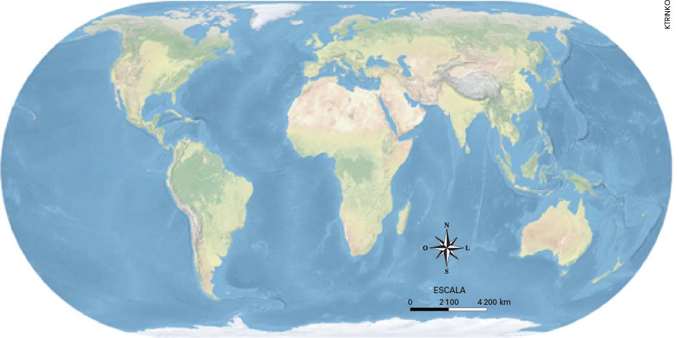
Mapa-múndi.
E. Desenvolvimento da sequência didática
Etapa 1
Conteúdo específico: identificar no mapa as rotas de deslocamento dos hominídeos.
Tempo previsto: aproximadamente 50 minutos / 1 aula
Gestão dos alunos: atividade individual ou em duplas
Recursos didáticos: cópias impressas do mapa-múndi
Habilidades: (EF06HI05); (EF06HI06)
Encaminhamento
Distribua um mapa-múndi para cada aluno. Oriente-os a localizar os continentes, o Brasil, os oceanos, fazendo perguntas como:
Onde está a América e a América do Sul?
E o Brasil?
E o continente africano?
E a Ásia, Europa e Oceania?
Qual é o Oceano Pacífico? E o Oceano Atlântico?
Em seguida, faça a leitura dos textos sobre vestígios na África e América, presentes no segundo capítulo do livro, destacando os seguintes trechos:
“Na África foi encontrada a mais numerosa série de registros do processo de hominização (a longa trajetória que resultou na constituição dos seres humanos) [...]”
“Do continente africano, em um longo processo que levou milhares de anos, nossos antepassados teriam alcançado a Europa e a Ásia. Do continente asiático, grupos de seres humanos teriam chegado à Oceania e, posteriormente, à América. [...]”
“Estudiosos consideram duas principais rotas de migração. A primeira com grupos de caçadores partindo da Ásia pelo Estreito de Bering (entre o Alasca e a Sibéria), aproveitando uma ponte criada onde o mar estaria congelado até 10 mil anos atrás e que teria permitido a travessia. A segunda, com grupos partindo da Polinésia pelo Oceano Pacífico em pequenas embarcações.”
A partir da leitura, solicite aos alunos que identifiquem as duas rotas de deslocamento no mapa. Lembre-os de que a Terra é geoide (formato quase esférico), e que um mapa pode ser visto e representado de diversos ângulos e maneiras. Para isso, eles podem cortar e colar o mapa, aproximando os continentes asiático e americano:
Passo 1. 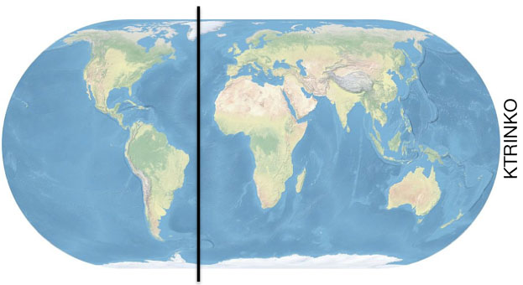
Passo 2. 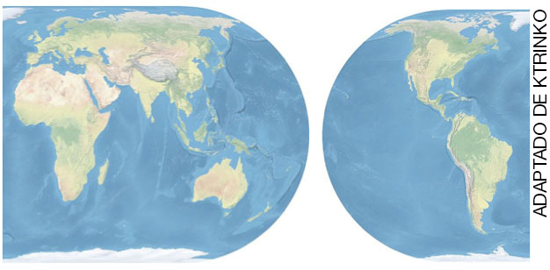
Passo 3. 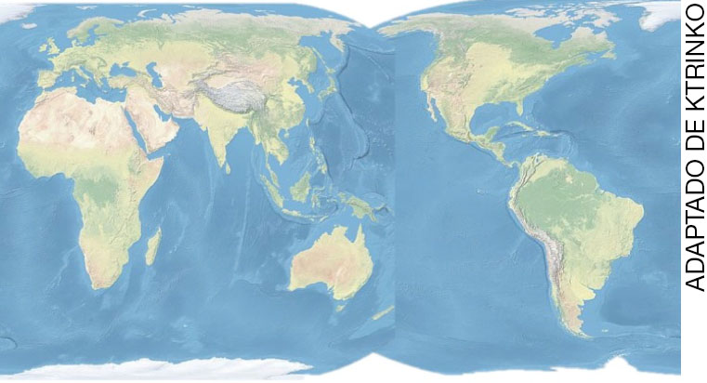
Oriente-os a utilizar uma cor diferente para cada rota e indicar as rotas com legendas – é importante que eles tenham conhecimentos prévios sobre as formas gráficas da indicação das rotas (por linhas e setas no próprio mapa) e o uso de legendas. Se necessário, apresente outros mapas históricos com diferentes conteúdos (para que tenham clareza da linguagem cartográfica) e escreva algumas palavras-chave na lousa com o seguinte esquema:
África Europa Ásia Estreito de Bering América
África Europa Ásia Oceania Polinésia Oceano Pacífico América
Ao final, os alunos devem entregar seus mapas para que o professor os avalie.

Etapa 2
Conteúdo específico: elaboração de um desenho coletivo que compara os deslocamentos dos primeiros grupos humanos com os deslocamentos do presente.
Tempo previsto: aproximadamente 50 minutos / 1 aula
Gestão dos alunos: atividade em grupo, em sala ou em um espaço mais amplo da unidade escolar
Recursos didáticos: rolo de papel pardo (kraft) ou folhas de cartolina, lápis de cor ou giz de cera, pincel atômico. tesoura de pontas arredondadas e cola
Habilidades: (EF06HI01); (EF06HI06)
Encaminhamento
Nessa etapa, a atividade será baseada em um grande desenho coletivo, a ser produzido na sala de aula ou em algum espaço adequado da unidade escolar. Prepare duas grandes superfícies de mesmo tamanho com o rolo de papel kraft. Se possível, superfícies quadradas de 3 m² ou 4 m². Se não houver estrutura para isso, a atividade pode ser feita em folhas de cartolina ou outros papéis de tamanho menor.
Nas duas superfícies preparadas, faça um esboço de mapa-múndi apenas com o contorno dos continentes, usando pincel atômico preto ou carvão. Se julgar oportuno, os próprios alunos podem fazer os dois mapas, utilizando um modelo para copiar. Esses mapas servirão apenas de “pano de fundo” para os desenhos que serão produzidos sobre as superfícies do papel escolhido ou disponível.
Em seguida, divida a classe em dois grupos e entregue uma superfície de papel para cada grupo. O primeiro fará desenhos dos primeiros hominídeos se deslocando pelo planeta; o segundo, de pessoas do mundo atual se deslocando de uma região (ou país) a outra.
Incentive os alunos a imaginar esses deslocamentos e imigrações, sem a necessidade de uma pesquisa prévia, e desenhar como pensam que as pessoas se deslocavam nos primeiros tempos e nos dias atuais. Eles devem desenhar sobre os contornos dos mapas-múndi, mas sem a preocupação de fazer a orientação cartográfica precisa. Você pode orientá-los com as seguintes questões:
As pessoas se deslocam em grupos ou individualmente? Como é mais seguro?
Quais são os meios de transporte usados nesses deslocamentos?
Como as pessoas sobrevivem durante os deslocamentos? O que levam para se alimentar?
Como se abrigam e se protegem dos perigos naturais, como o frio, a chuva e animais selvagens?
Utilizam roupas? Como são?
Utilizam ferramentas? Quais?
Como se comunicam? Utilizam algum tipo de instrumento para se comunicar ou registrar sua passagem pelos lugares?

Depois, fixe as duas superfícies de papel desenhadas na parede da sala, formando um grande painel e organize uma roda de conversa com os alunos para que eles identifiquem as informações, ideias e criações que foram fixadas no painel. Incentive-os a reconhecer que há permanências e mudanças: por exemplo, os meios de transporte se transformaram significativamente, mas a necessidade de deslocamento e o fenômeno migratório permanece como uma importante estratégia de sobrevivência humana para inúmeros grupos sociais. Também permanecem as necessidades de sobrevivência, como a alimentação e a proteção contra os perigos. No entanto, a forma de obter alimentos se alterou profundamente, visto que a maioria dos seres humanos não precisa mais caçar a sua própria comida. Comente com os alunos que atualmente há vários tipos de deslocamentos populacionais, motivados por diversos fatores (guerras e conflitos, desastres climáticos, sobrevivência econômica ou perseguição política). Segundo dados da Organização das Nações Unidas (ONU), estima-se que, em 2016, mais de 66 milhões de pessoas estavam sujeitas a deslocamentos forçados, isto é, que precisavam sair de seus locais de origem, pois corriam algum tipo de risco permanecendo em seus países natais ou de destino. O IBGE (Instituto Brasileiro de Geografia e Estatística) aponta que, em 2017, havia cerca de 1, 6 milhão de brasileiros vivendo no exterior, a maioria em busca de melhores condições de vida e trabalho.
Por último, indique aos alunos que nas duas atividades realizadas (Etapa 1 e 2) foram utilizados mapas ou representações cartográficas, mas, no primeiro, foram feitas indicações objetivas de rotas pelos continentes e que, portanto, havia uma informação a ser representada; já na construção do grande painel, o mapa-múndi foi utilizado como uma ilustração, isto é, simbolizando a ideia de que “habitamos este mundo”, portanto, não havia nele uma informação objetiva, mas a representação de uma atividade humana (o deslocamento).
F. Sugestões de leitura e sites:
Para o professor
- HUBBE, M. et al. A primeira descoberta das Américas. Ribeirão Preto: Ed. Sociedade Brasileira de Genética, 2003.
- GUIDON, N. As ocupações pré-históricas (excetuando a Amazônia). In: CUNHA, Manuela Carneiro da. História dos índios no Brasil. São Paulo: Cia. Das Letras, 1998. p. 37-52.
Para o aluno
-<https://www.bbc.com/portuguese/noticias/2016/03/160312_perfil_niede_guidon_rj_ab>;
- <https://www.metropoles.com/entretenimento/exposicao/exodos-mostra-de-sebastiao-salgado-discute-tema-profundamente-atual>;
- <https://museudoamanha.org.br/pt-br/a-presenca-feminina-na-ciencia-homenagem-a-niede-guidon> (acessos em: 12 set. 2018).
G. Sugestões para verificar e acompanhar a aprendizagem dos alunos
A avaliação deve acontecer durante todas as etapas. Considere o envolvimento do aluno com as propostas, sua capacidade de seguir instruções e o respeito às opiniões dos colegas. Na etapa 1, os alunos devem ser capazes de compreender as informações apresentadas em forma de texto e traduzi-las para a linguagem cartográfica. Caso tenham dificuldades nessa etapa, retome os mapas do capítulo 2, utilizando-os como exemplos, e as instruções sobre a leitura de mapas presentes nas primeiras páginas do livro. Na etapa 2, avalie a capacidade dos alunos de mobilizar seus conhecimentos e informações sobre o mundo presente, estabelecendo relações com o passado. Observe se cada aluno respeita o espaço do colega e é capaz de dividir espaços e materiais, visando uma criação coletiva. Durante a elaboração dos desenhos, o professor também pode avaliar a criatividade de cada um.
H. Questões para avaliação do desenvolvimento das habilidades
1. Identifique as possíveis rotas de deslocamento dos hominídeos até o continente americano.
Resposta esperada: A partir do continente africano os primeiros hominídeos se deslocaram para a Europa e Ásia. Do continente asiático, teriam chegado à Oceania e, depois, à América. De acordo com os estudiosos, existem duas rotas de migração para o continente americano: da Ásia, pelo Estreito de Bering; ou da Polinésia pelo Oceano Pacífico, em pequenas embarcações.
2. Estabeleça diferenças e semelhanças entre os deslocamentos dos primeiros grupos humanos e das populações do presente.
Resposta esperada: Dentre as diferenças: os meios de transporte, que se transformaram significativamente (os primeiros grupos humanos se locomoviam a pé ou em pequenas embarcações, hoje, temos diversos meios de transporte: ônibus, carro, trem, navio, avião, carroça etc.); alimentação (atualmente, a maioria dos seres humanos não precisa mais caçar para obter a própria comida). Dentre as similaridades: a necessidade de sobrevivência, proteção contra os perigos, busca por novas perspectivas de vida.
I. Ficha de autoavaliação
A tabela abaixo pode ser reproduzida na lousa. Peça aos alunos para copiá-la em uma folha de papel e a completarem com suas respostas.
NOME COMPLETO:
TURMA:
AUTOAVALIAÇÃO | SIM | PARCIALMENTE | NÃO
Participei da atividade na sala de aula com empenho?
Respeitei a opinião dos meus colegas?
Identifiquei as rotas de deslocamento dos primeiros grupos humanos no mapa?
Realizei o desenho de maneira organizada e com seriedade?
Participei da roda de conversa?

